รายงานผลการปฏิบัติราชการ
ประจำเดือน ธันวาคม 2566
สถานีตำรวจภูธรสังคม

งานป้องกันปราบปราม
วันที่ 1 ธันวาคม 2566
ภายใต้การอำนวยการของ พ.ต.อ.เจษฎา คุ้มศาสตรา ผกก.สภ.สังคม , พ.ต.ท.วีระเดช เจริญสุข รอง ผกก.ป.สภ.สังคม , พ.ต.ต.สุริยันต์ ศรีธร สวป.สภ.สังคม ได้มอบหมายให้ ร.ต.ต.ประกาศิต นุลละวงศ์ รอง.สว.(สส.) สภ.สังคม ปฏิบัติหน้าที่ร้อยเวร 2-0 พร้อม ว.30 สายตรวจรถยนต์ ออกตรวจในเขตพื้นที่รับผิดชอบ ​เปิดไฟวับวาบเพื่อป้องกันเหตุอาชญากรรมตรวจจุดเสี่ยง​ ร้านทอง​ ร้านสะดวกซื้อ​ โรงพยาบาล ในเขตพื้นที่เพื่อป้องกันเหตุ ออกตรวจสอบเส้นทางช่องทางธรรมชาติ ตามแนวชายแดน และจุดจอดเรือตลอดแนวชายแดน เพื่อสกัดกั้นบุคคลต่างด้าวหลบหนีเข้าเมืองโดยผิดกฎหมาย
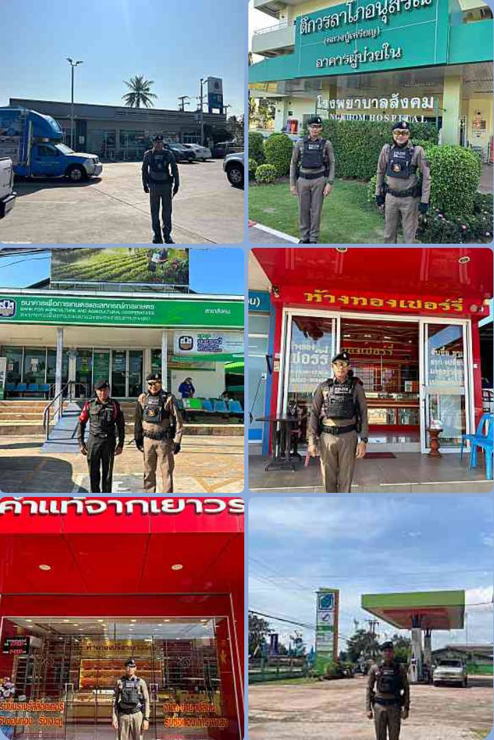

งานจราจร
วันที่ 4 ธันวาคม 2566
เวลา 06.00. - 08.00 น. ภายใต้การอำนวยการของ พ.ต.อ.เจษฎา คุ้มศาสตรา ผกก.สภ.สังคม , พ.ต.ท.วีระเดช เจริญสุข รอง ผกก.ป.สภ.สังคม , พ.ต.ต.สุริยันต์ ศรีธร สวป.สภ.สังคม มอบหมายให้ ร.ต.ท. ธนาธิป ปัญญาแก้ว รอง.สว.จร.สภ.สังคม พร้อมชุด 60 อำนวยความสะดวกการจราจรในเขตเทศบาลและหน้าโรงเรียน

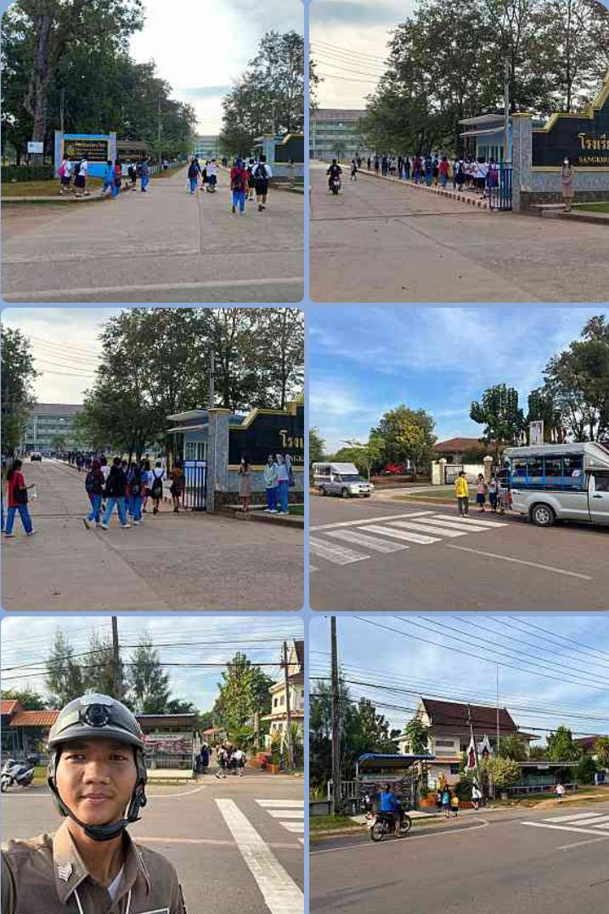

งานสืบสวน
6 ธ.ค. 2566 เวลา 14.00 น.
โดยการอำนวยการของ พ.ต.อ.อลงกรณ์ เสนีย์รณฤทธิ์ ผกก.สภ.สังคม , พ.ต.ท.วิริยภาพ วิริยะวังพรม รอง ผกก.สส.สภ.สังคม , พ.ต.ท.วีระเดช เจริญสุข รอง ผกก.ป.สภ.สังคม , พ.ต.ต.สุริยันต์ ศรีธร สวป.สภ.สังคม , พ.ต.ท.อัครินทร์ กุลเสน สว.สส.สภ.สังคม นำโดย ร.ต.อ.หัสวุฒิ ตรีพรวชิระกานต์ รอง สว.สส.สภ.สังคม ร.ต.อ.สถาพร ด้วงกลาง รอง.สวป.สภ.สังคม ร้อยเวร 20 ประจำวันนี้ ร.ต.ต.สุทธิชา ประดาสุข รอง สว.ป.สภ.สังคม พร้อมชุดสืบสวน และชุดสายตรวจ สภ.สังคม จับกุมผู้ต้องหา ช2 ญ1 คน 1.นายพลวัฒน์ อินทรชนะ อายุ 19 ปี บ้านเลขที่ 47 ม.1 ต.สังคม อ.สังคม จ.หนองคาย เลข ปชช. 1439900507317 โดยกล่าวหาว่า ร่วมกันมียาเสพติดให้โทษประเภท1 (ยาบ้า)ไว้ในครอบครองโดยไม่ได้รับอนุญาตเป็นผู้ขับขี่รถจักรยานยนต์เสพยาเสพติดให้โทษประเภทที่1(ยาบ้า)โดยผิดกฎหมาย 2.นางสาวพัชรินทร์ แก่นท้าว อายุ 28 ปี บ้านเลขที่ 197 ม.2 ต.สังคม อ.สังคม จ.หนองคาย เลข ปชช. 1430800059969 โดยกล่าวหาว่า ร่วมกันมียาเสพติดให้โทษประเภท 1 (ยาบ้า)ไว้ในครอบครองโดยไม่ได้รับอนุญาต เสพยาเสพติดให้โทษประเภทที่1(ยาบ้า)โดยผิดกฎหมาย พร้อมด้วยของกลางยาบ้า 6 เม็ด เหตุเกิดที่ บริเวณริมถนนสาธารณะ หมายเลข 2376 ม.4 ต.แก้งไก่ อ.สังคม จ.หนองคาย 3.นายพลอธิป พันธุ์นิล อายุ 20 ปี บ้านเลขที่ 153 ม.4 ต.สังคม อ.สังคม จ.หนองคาย เลข ปชช. 143080008415 โดยกล่าวหาว่า มียาเสพติดให้โทษประเภท1 (ยาบ้า)ไว้ในครอบครองเพื่อเสพโดยไม่ได้รับอนุญาต เสพยาเสพติดให้โทษประเภทที่1(ยาบ้า)โดยผิดกฎหมาย พร้อมด้วยของกลาง ยาบ้า 3 เม็ด เหตุเกิดที่ริมถนนสาธารณะบ้านสังคม ม.2 ต.สังคม อ.สังคม จ.หนองคาย นำผู้ต้องหา พร้อมของกลาง ส่งพนักงานสอบสวน สภ.สังคม เพื่อดำเนินการตามกฎหมายต่อไป

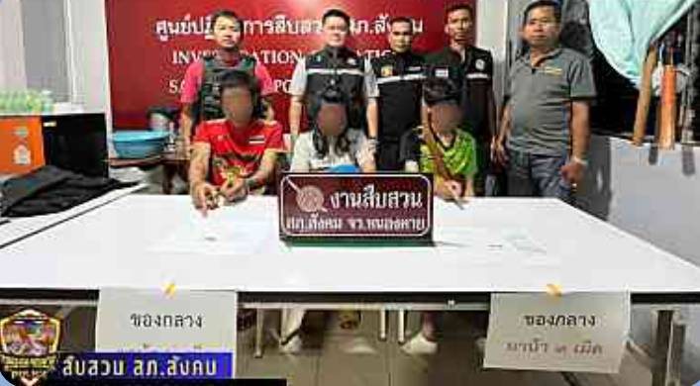

งานอำนวยการ
วันนี้ 5 ธันวาคม 2566
เวลา 10.00 น. พ.ต.ท.ไพบูลย์ จันธิราช สว .อก.สภ.สังคม , ศอ.จอส. พระราชทาน อำเภอสังคม ,ชุดจิตอาสา สภ.สังคม , กต.ตร.สภ.สังคม , หน่วยงานราชการในพื้นที่ , ประชาชน และนักเรียน ร่วมกิจกรรมจิตอาสาพัฒนาทำฝายชะลอน้ำ ณ ห้วยตาดเซา หมู่ที่ 5 ตำบลบ้านม่วง อำเภอสังคม จังหวัดหนองคาย เพื่อให้ทุกภาคส่วนมีส่วนร่วมดำเนินกิจกรรมจิตอาสาพัฒนา

